Приложение 2.

Тексты для осмысления

Задание. Прочитайте текст «История каучука», найдите в нем смысловые части и определите содержание этапов освоения каучука человеком.

История каучука

Первое знакомство европейцев с натуральным каучуком произошло пять веков назад. На острове Гаити во время своего второго путешествия в 1493 году испанский адмирал Христофор Колумб увидел туземцев, игравших большими плотными мячами. Индейцы скатывали их из загустевшего млечного сока, вытекавшего из порезов на коре дерева гевеи. Колумб привёз несколько кусков этого удивительного вещества на родину, но в те времена он никого не заинтересовал. Прошло двести лет. В 1731 году правительство Франции отправило математика и географа Шарля Кондамина в географическую экспедицию по Южной Америке. Он отправил обратно во Францию несколько образцов каучука вместе с описанием продукции, производимой из него людьми, населяющими Амазонскую низменность. После этого резко возрос научный интерес к изучению этого вещества и его свойств. Во Франции к 1820 г. научились изготовлять подтяжки и подвязки из каучуковых нитей, сплетённых с тканью. В Англии британский химик и изобретатель Чарльз Макинтош организовал мануфактурное производство водонепроницаемой одежды. Непромокаемый плащ из прорезиненной ткани до сих пор носит его имя. Но эти плащи зимой становились твёрдыми от холода, а летом расползались от жары. В 1839 году Американский изобретатель Чарльз Гудьир обнаружил, что нагревание каучука с серой устраняет его неблагоприятные свойства. Он положил на печь кусок покрытой каучуком ткани, на которую был нанесён слой серы. Через некоторое время он обнаружил кожеподобный материал — резину.

Задание. Прочитайте текст «Вулканизация каучука», заполните схему и сформулируйте определение понятия «вулканизация».

Вулканизация каучука

Каучуки используются преимущественно в виде резины, так как она обладает значительно более высокой прочностью, эластичностью и рядом других ценных свойств. Для получения резины каучук вулканизируют. Из смеси каучука с серой, наполнителями (сажа) и другими веществами формуют нужные изделия и подвергают их нагреванию. Атомы серы вступают в химическое взаимодействие с линейными молекулами каучука и как бы «сшивают» их по месту двойных связей в крупные сетчатые трехмерные структуры. Получается резина. Этот процесс получил название «вулканизация». Для вулканизации каучука берется немного серы – 2-3% от общей массы. Если добавить к каучуку более 30% серы, то она присоединится по линии разрыва почти всех π-связей и образуется жесткий материал – эбонит.

Рабочий лист к уроку

Применение каучука и резины
Свойства каучука

________________

________________
________________
________________

История каучука
Задание
Прочитайте текст «Вулканизация каучука», заполните схему и сформулируйте определение понятия «вулканизация».
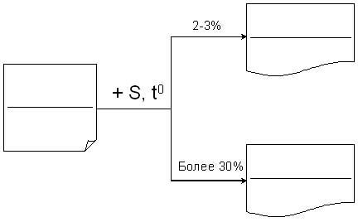
XX век
?

Источники каучука
- Натуральный каучук
Задание
Укажите на географической карте места произрастания растений-каучуконосов. В какой географической области чаще всего они встречаются. Оцените природные запасы растений-каучуконосов в России.
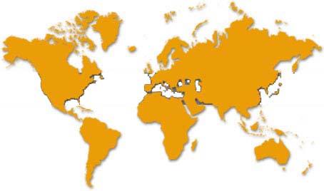

1 | 2 | 3 | 4 | 5
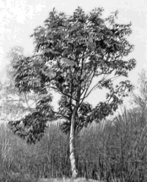 | 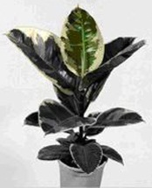 | 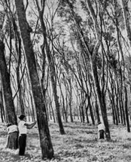 | 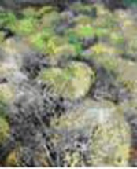 | 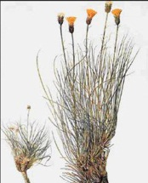
Гевея бразильская  Центральная и Южная Америка  Дает 90 – 96 % мирового производства натурального каучука | Фикус эластичный  Индия | Плантационные каучуконосы  Малайский полуостров, Шри-Ланка (о.Цейлон) | Гуайуль  Мексика | Одуванчик Кок-сагыз  Таджикистан, Казахстан, Узбекистан
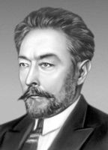
- Синтетический каучук
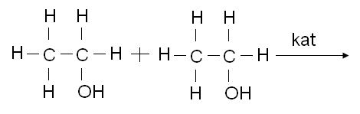

Уравнение реакции полимеризации дивинила при получении синтетического каучука.
kat
(-СН₂ - СН = СН - СН₂-)_{n}
nСН₂ = СН – СН = СН₂

